嘉義市私立興華高級中學106學年度性別平等教育系列活動
性別平等教育四格漫畫徵稿比賽得獎名單
名次 部別 | 得獎者
名次 部別 | 高 職 部 | 高 中 部 | 國 中 部
第一名 | 觀一1 袁佳儀 | 高二5 謝羽彤  高一4 蔡承諭 | 國二5 洪士惠
第二名 | 資一1 蔡亞廷 | 高二3 王婉馨 | 國二5 蔡佑欣
第三名 | （從缺） | 高二3 黃閔稚 | 國一4 陳冠宜
佳作 | 觀一2 李權穎 | 高一1 陳資元 | 國一1 魏毓緹
佳作 | 觀一2 蔡傑方 | 高一4 鄭穎澤 | 國一1 侯怡伶
佳作 | 餐二1 陳致文 | 高二4 賴宥文 | 國一5 蔡宜真



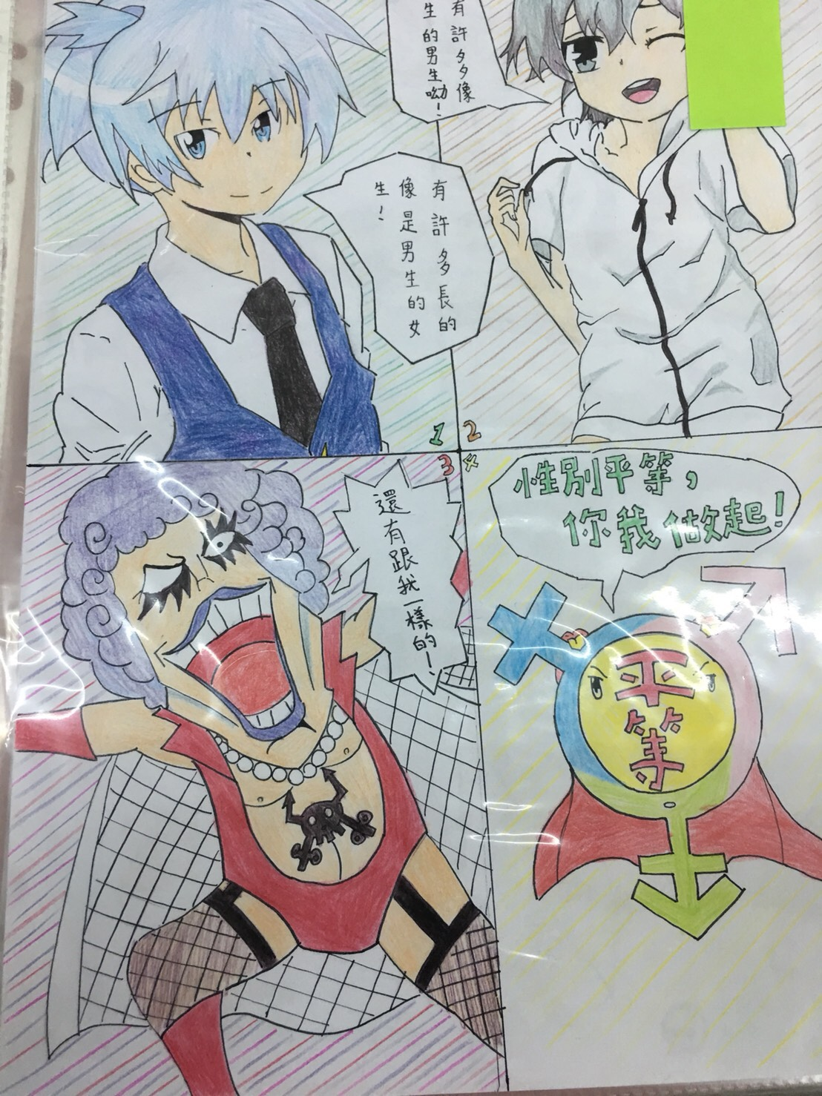
【附件】

